Лекция 02
Foranx

Государственное регулирование банковской деятельности
- регулятор банковской деятельности;
- лицензирование;
- создание и ликвидация банков;
- мониторинг деятельности банка;
- принципы обеспечения стабильности банковской деятельности;
- нормирование банковской деятельности;
- резервные требования;
- ставка рефинансирования;
- банковская тайна;
- ответственность участников банковских правоотношений;
- нормы международного права в банковском законодательстве;
- филиалы и представительства банков;
- Базельские соглашения;
- принципы бухгалтерского учета.

- Регулятор банковской деятельности: основа: центробанк, банковское законодательство. Обычно банковская деятельность регулируется центробанком.
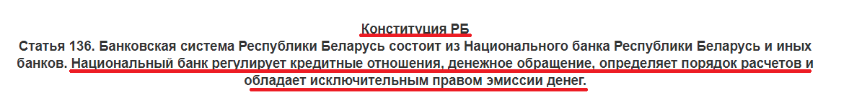
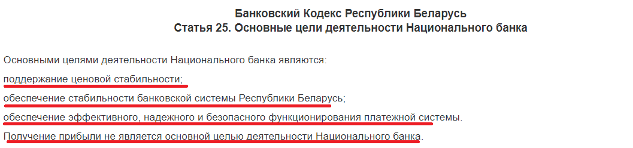

- Регулирование банковской деятельности: установка правил для валютных операций, денежного обращения, обращения ценных бумаг, для деятельности банков и небанковских кредитных учреждений.
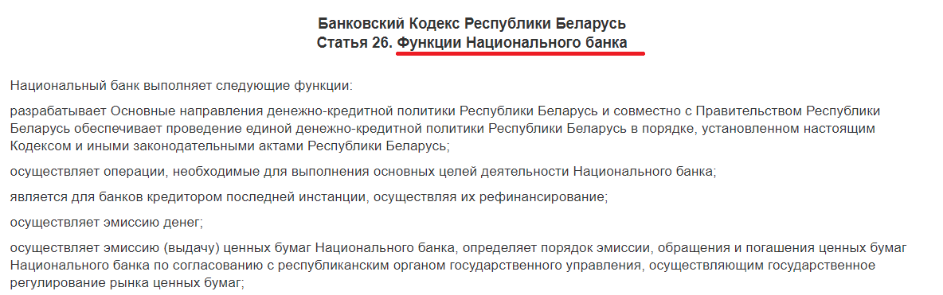

- Лицензирование: выдача разрешения на ведение банковской деятельности.

- Создание и ликвидация банков:
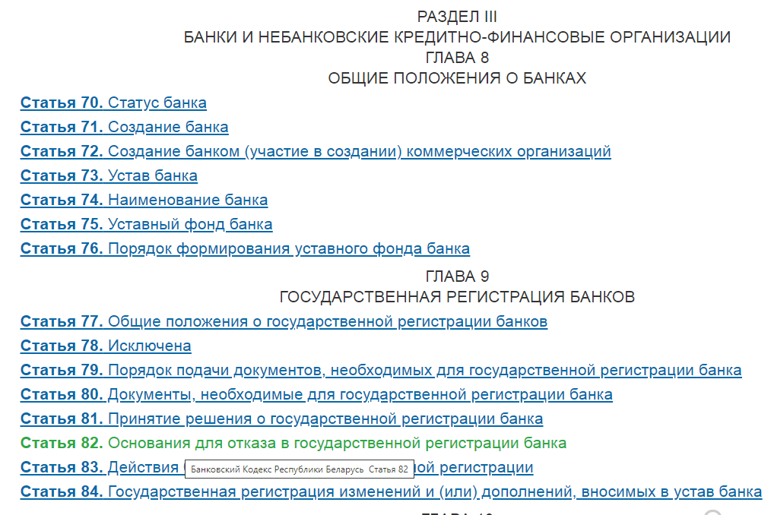
- Мониторинг деятельности банка: периодический контроль показателей (нормативов) деятельности банка.
- Нормирование банковской деятельности: система показателей, позволяющая оценивать состояние банка
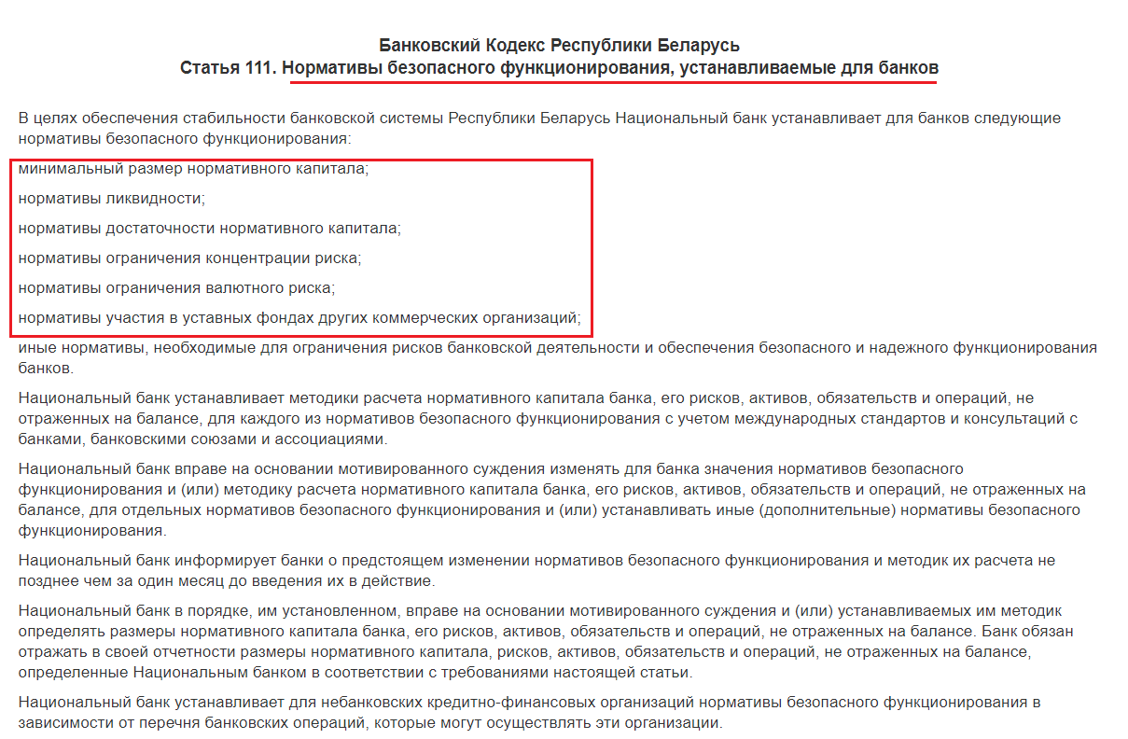

- Резервные требования: требования к Центробанка к банку по резервированию денежных средств на счете в Центробанке с целью поддержания стабильности банковской системы.
- Ставка рефинансирования: проценты под которые Центробанк кредитует коммерческий банк национальную валюту.

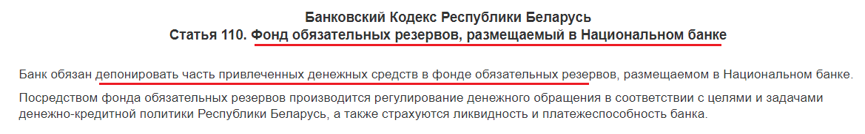

- Банковская тайна:
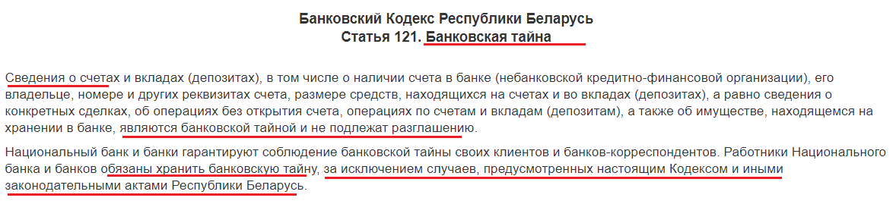

- Ответственность участников банковских правоотношений:
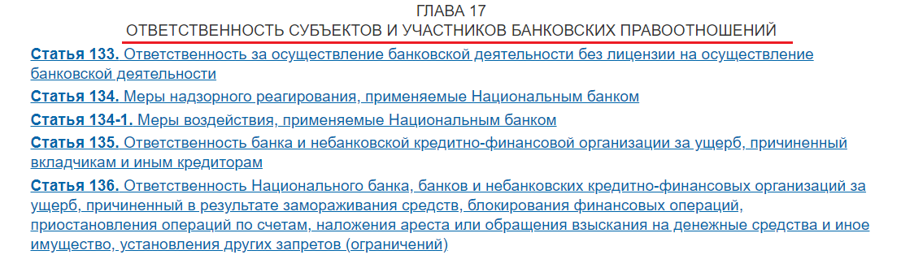

- Нормы международного права в банковском законодательстве: внутригосударственное законодательство; международные договоры; международные обычаи.
- Институты международного банковского права:
- международное вексельное право;
- международное расчетное право;
- международное гарантийное право.

- Международные организации разрабатывающие нормативные акты международного банковского права:
- Гаагская конференция по международному частному праву;
- Международный институт по унификации частного права;
- Комиссия ООН по праву международной торговли;
- Международная торговая палата;
- Банк международных расчетов (взаимодействие центробанков).
- Базельский комитет по банковскому надзора (при банке международных расчетов)
- SWIFT (Society of Worldwide Interbank Financial Telecommunications);
- МВФ (Международный валютный фонд);
- МБРР (Международный банк реконструкции и развития);
- ЕБРР (Европейский банк реконструкции и развития).

- Базельские соглашения (банковский надзор):
- Основные принципы эффективного надзора (1997,2006);
- Базель I (1988), согласно которому капитал банка для регулятивных целей должен быть подразделен на две категории — капитал первого и второго уровня, а все активы банка для регулятивных целей разделяются на 5 групп в зависимости от степени риска;
- Базель II (2004 — трёхкомпонентный стандарт, вводящий минимальные требования к капиталу (на основе Базель I), процедуры надзора и рыночную дисциплину;
- Базель III(2010) — нормативы, усиливающие требования к капиталу и вводящие нормативы требований к ликвидности.

- КОНЕЦ

